Um átomo de hidrogênio gasoso, no seu estado fundamental, tem energia de –13,6eV. Determine a energia necessária, em eV (elétron-volt), que ele deve absorver para que sofra uma transição para o próximo estado de excitação permitido pelo modelo atômico de Bohr.

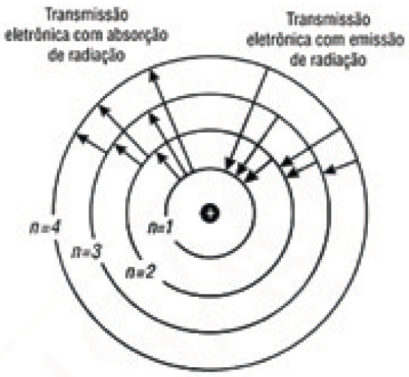

https://docente.ifrn.edu.br

a) –3,4

b) –17,0

c) 17,0

d) 10,2